Crear archivo WSDL

* Como ejemplo crearemos un archive WSDL que posea los mismos valores del esquema creado durante la creación del servicio de base de datos.

* Puede que en varias ocasiones salga un mensaje de error en la pantalla, marca “**continue**” y dale a **[ok]**. Cuando terminemos con toda la configuración del **WSDL** el no sale más.

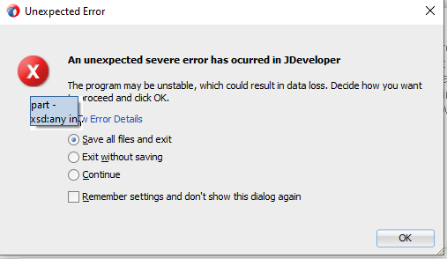

1. Primero creamos una carpeta para que almacene los “**WSDL**” a crear.
   1. Clic derecho sobre el proyecto New > Folder. Le ponemos de nombre **WSDL**

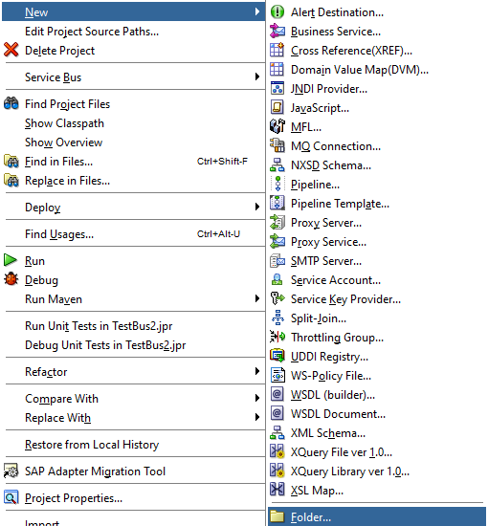

* 1. En caso que folder no salga en el menú contextual, debemos ir a “**From Gallery**” y seleccionar la opción de “**Folder**”. New > From Gallery > Folder.
  2. Un acceso más rápido a esta opción se encuentra en la barra de opciones superior []. Con el proyecto seleccionado damos clic en ese icono y seleccionamos folder.

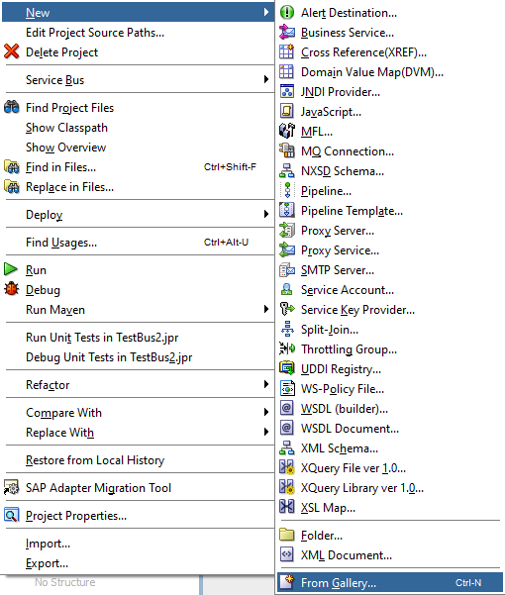

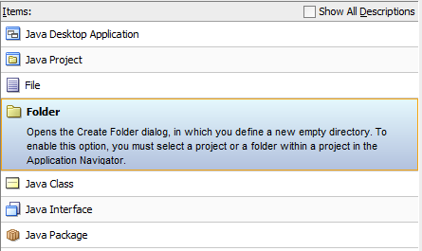

1. Ahora creamos el archivo “**WSDL”**. Para ello hacemos los siguientes pasos:
   1. Clic derecho sobre la carpeta “**WSDL**”
   2. New > WSDL Document

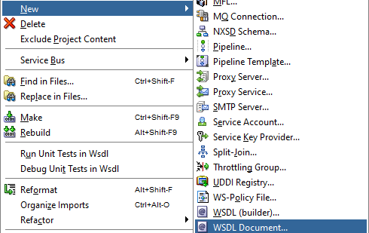

* 1. Ahora nos aparecerá una ventana flotante con un formulario para llenar los datos correspondientes al **WSDL**.

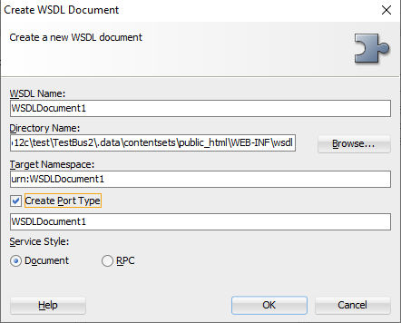

* + 1. **WSDL Name**: Aquí definiremos el nombre que tendrá el componente. Como en casos anteriores del tutorial, usa un nombre descriptivo y mantén el WSDL en su nombre de ser posible.
    2. **Directory Name:**
       1. Si creamos el componente dando clic derecho sobre la carpeta, ya la dirección debería apuntar hacia ella.
       2. Para cambiar de ubicación presionamos [ ] y seleccionamos en donde se quiere guardar el documento.
    3. **Target Namespace**: Todos los archivos que se creen tendrán un valor llamado namespace para identificarlo. Aquí puedes poner el que más te parezca correcto o en dependencia del proyecto.
    4. Marcamos la opción **Create Port Type**: Aquí ponemos el nombre que va a recibir el puerto que vamos a crear, esto no es obligado ya que después se puede hacer; pero nos ahorra un poco de trabajo.
    5. **Service Style**: Dejamos marcado “**Document**”, ya que es el tipo de estilo que vamos a utilizar.
  1. Presionamos [] y continuamos con la configuración.
  2. Una vez creado el sistema nos abrirá la ventana de diseño correspondiente el “**WSDL**” creado.

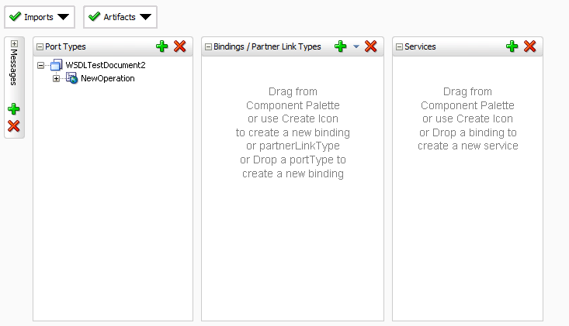

* 1. Además, nos permitirá movernos en diferentes tipos de vista:



* + 1. Schema:

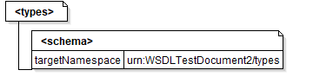

* + - 1. Aquí podremos ir agregando de forma visual, mediante componentes, los datos que queramos en el “WSDL”
    1. Source:

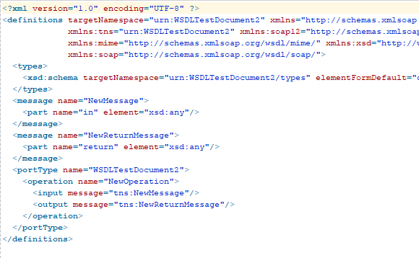

* + - 1. Aquí podemos ver las definiciones bases del documento creado mediante código XML.

1. Para la configuración del archivo “**WSDL**” ver el **tutorial 3 – 1.2**